**Bezpieczeństwo danych na dyskach dzięki ICY DOCK ToughArmor**

**Seria obudów ToughArmor od ICY DOCK, wybieranych przez pierwszoligowe firmy, charakteryzuje się przede wszystkim dużą wytrzymałością i odpornością wobec różnego rodzaju nieprzyjaznych czynników. Dzięki temu może zapewnić bezpieczeństwo dyskom HDD oraz SSD i danym, które są na nich przechowywane. Przypomnijmy najważniejsze funkcje, które sprawiają, że praca z obudowami ToughArmor jest bardziej bezpieczna.**

**W pełni metalowa obudowa, solidny plastik**

Jednym z najbardziej charakterystycznych elementów produktów serii ToughArmor jest korzystanie ze wzmocnionych materiałów. Większa część obudowy jest wykonana z metalu, a jeśli pojawiają się elementy z tworzywa sztucznego, jest ono wysokiej jakości. Między innymi dlatego są one polecane dla wymagających systemów. Na przykład wojskowych, związanych z organami ścigania lub montażem audio/wideo, medycznych, kancelarii prawnych, autonomicznej jazdy czy automatyki przemysłowej.

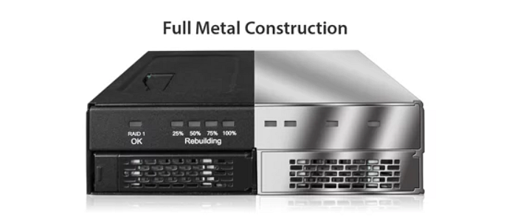

**Skuteczne chłodzenie**

Innym istotnym czynnikiem, który jest związany z dbaniem o bezpieczeństwo dysków, jest zapewnianie im odpowiedniej temperatury. Dlatego obudowy ToughArmor mają efektywny system chłodzenia, sprawiający, że nagromadzone gorące powietrze nie ma negatywnego wpływu na pracę dysku. Zależnie od konkretnego modelu, obudowa wyposażona jest w odpowiednio rozmieszczone otwory, które usprawniają wentylację, podkładkę termiczną lub wentylatory. Można przy nich spotkać dopasowanie prędkości chłodzenia lub możliwość wyłączenia wentylatora, gdy nie jest w danym momencie potrzebne.

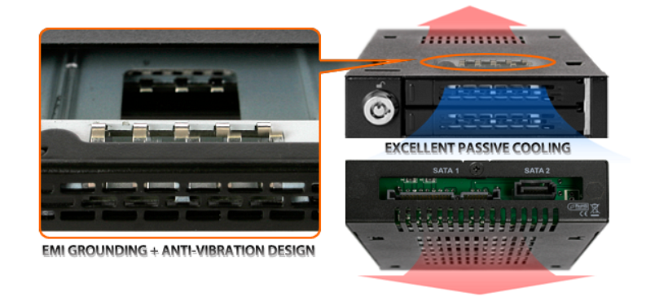

**Ochrona przed wibracjami oraz zakłóceniami elektromagnetycznymi**

Dyskom mogą także zagrażać pochodzące z środowiska lub od pracujących w pobliżu sprzętów wibracje lub wstrząsy. Mogą prowadzić do uszkodzeń mechanicznych lub do spadku wydajności. Dlatego produkty ToughArmor wyposażone są w mechanizm antywibracyjny (AVT).

Problemem mogą być również zakłócenia elektromagnetyczne podczas wymiany, które mogą źle wpłynąć na pracę układów lub - co gorsza - je uszkodzić. Stąd też istotne jest właściwe uziemienie dysków. Obudowy ToughArmor korzystają z innowacyjnej technologii uziemienia EMI (EMI Grounding). Dzięki niej, gdy dysk zostanie umieszczony na tacce i w obudowie, jest całkowicie chroniony przed zakłóceniami.

**Dyski na swoim miejscu dzięki zatrzaskom**

A co, gdy dysk przypadkowo się wypnie? Dzięki systemowi zatrzaskowemu Eagle-hook nie ma takiego problemu. Umieszczone w obudowie ToughArmor dyski nie będa się wysuwać lub wypadać. Dodatkowo obudowy mogą obsługiwać także zatrzaski na kablach, dzięki czemu nie trzeba się przejmować tym, że nagle dany dysk przestanie pracować, bo kabel się wypiął.

**Dodatkowe zabezpieczenie w postaci zamka na klucz**

Niektóre modele ToughArmor od ICY DOCK wyposażone są także w zamek lub zamki. Dzięki nim można dodatkowo zabezpieczyć dysk - zarówno przed przypadkowym wypadnięciem (w mniej lub bardziej ciężkich warunkach), jak i (co ważniejsze) przed wyjęciem dysku przed nieupoważnioną osobę.

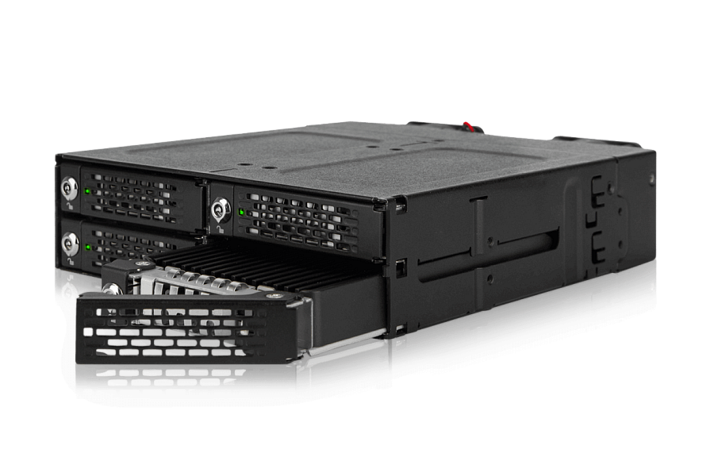

**Ograniczona gwarancja i wsparcie techniczne**

Na koniec warto wspomnieć, że produkty ICY DOCK ToughArmor mają ograniczoną, wiodącą w branży gwarancję od wszelkich defektów. Użytkownikom służą pomocą profesjonalne wyszkoleni specjaliści techniczni.

[Sprawdź obudowy ToughArmor od ICY DOCK](https://www.icydockpl.pl/goods_cat.php?id=112)